问题一.
一机柜41u位置对端端口号为（25~48），在表格中端口号为1~24
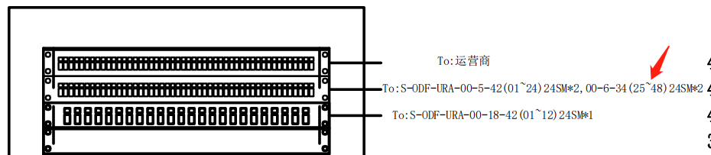

问题二.
二机柜41u位置对端端口号为（25~48），在表格中端口号为1~24
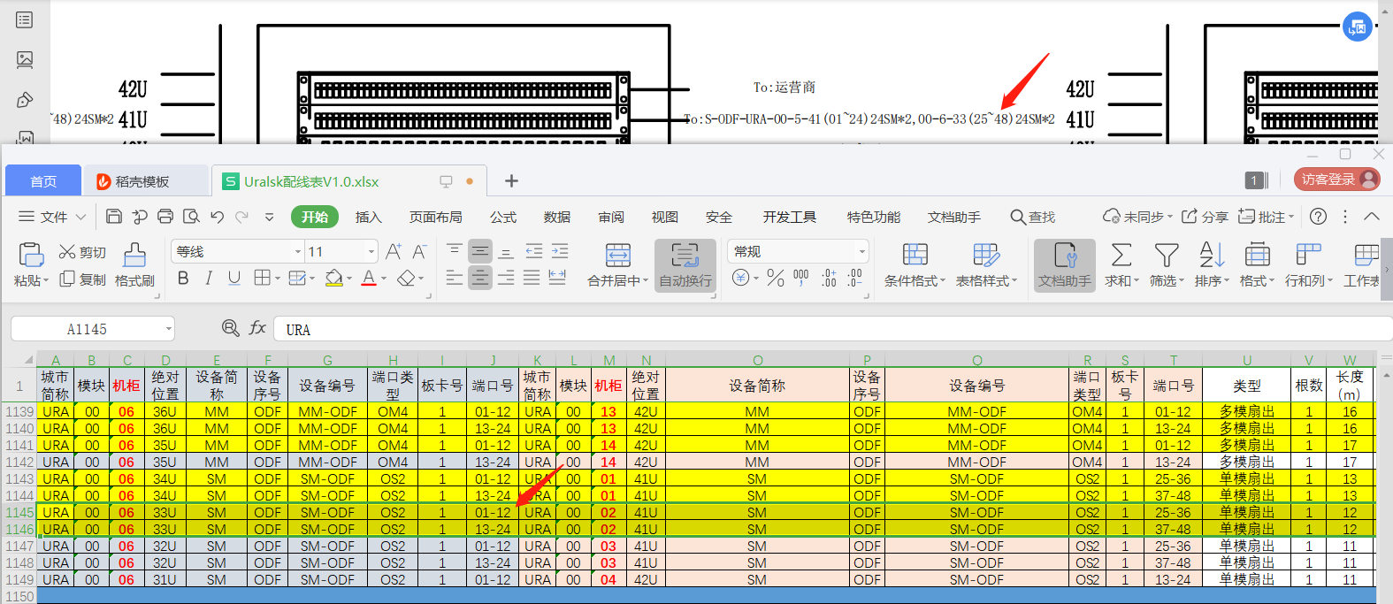

问题三.
三机柜41u对端机柜图为3机柜，表上为6机柜
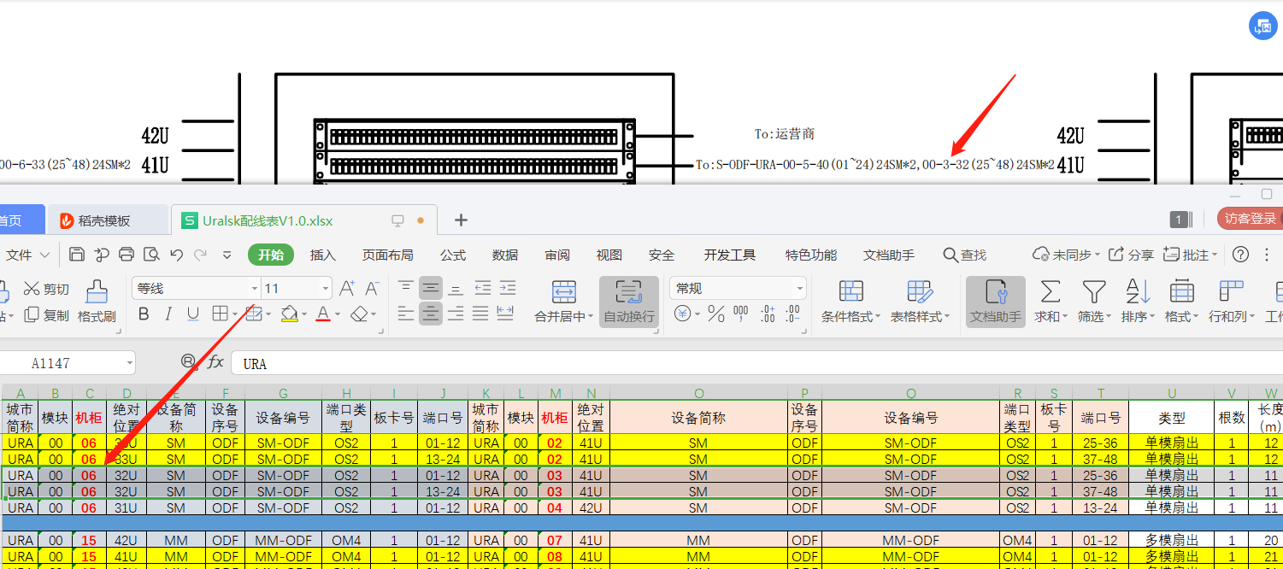

问题四.
四机柜图纸对端端口号为00-6-31（25~48），表格为（1~24），在表格中没有找到00-5-39位置
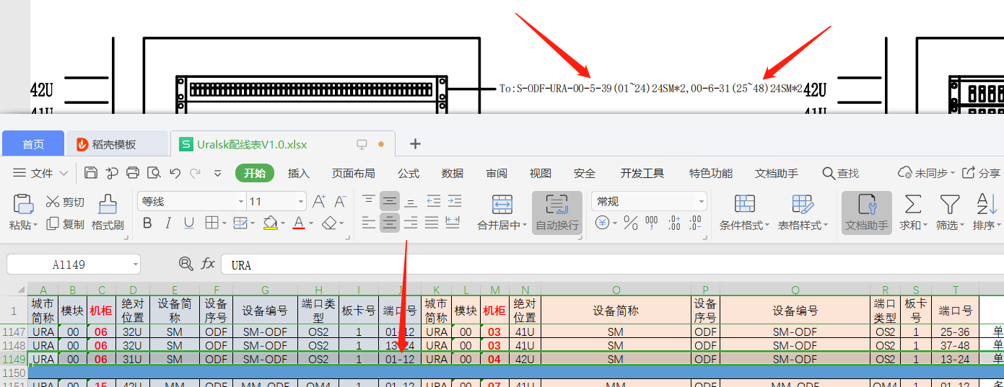

问题五.
图纸五机柜39u对端端口号为（1~24），在表格中只有（1~12）
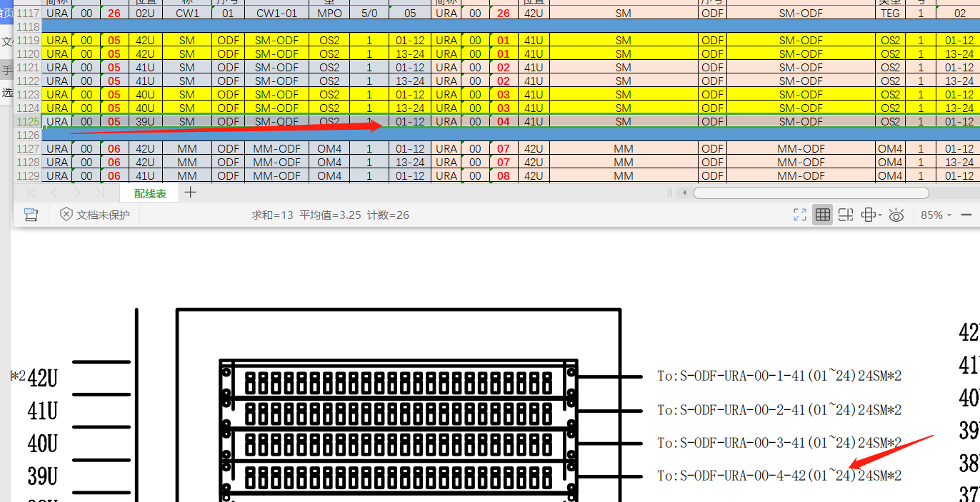

问题六.
在六机柜图纸中，对端的位置和端口号与表格不同
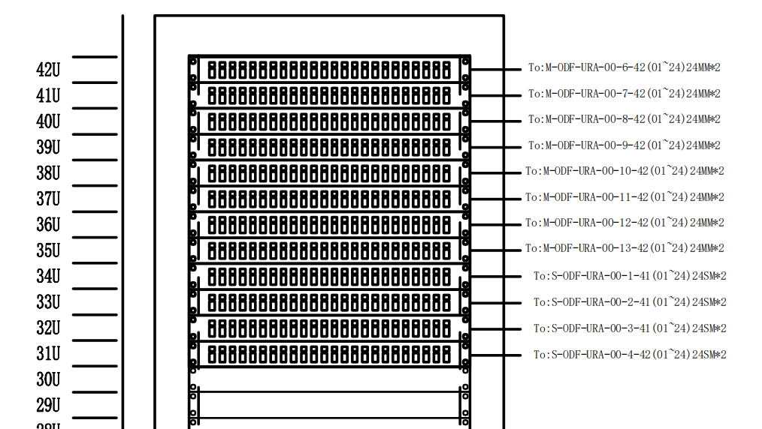
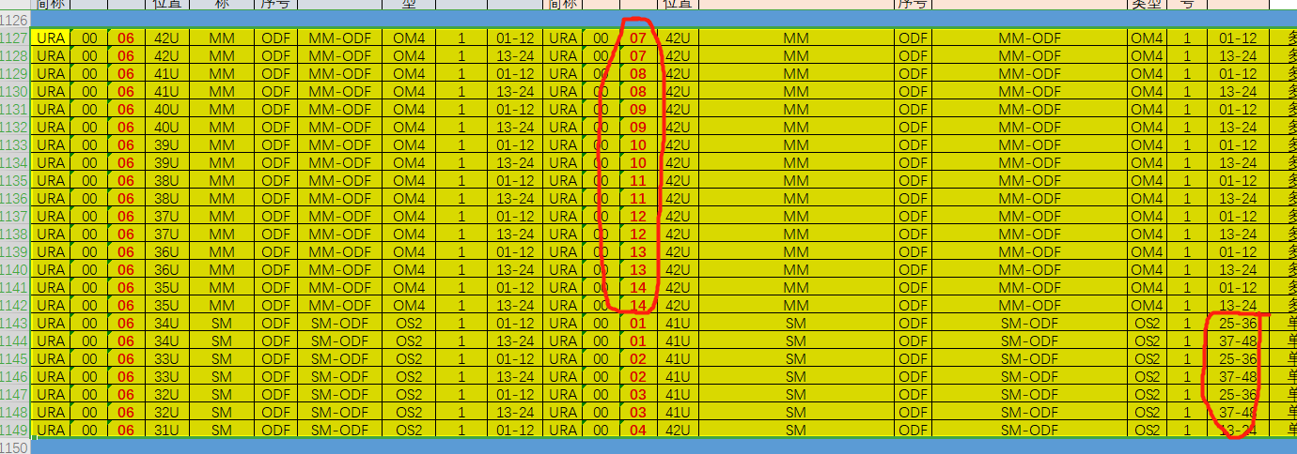

问题七.
15机柜对端与表格不同
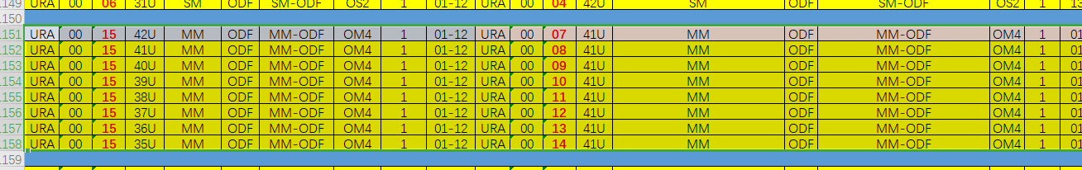
问题八.
8机柜41u对端不同
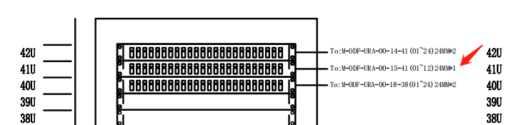

问题九.
九机柜42u
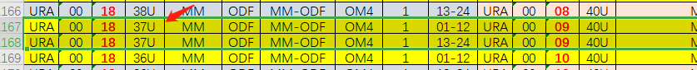
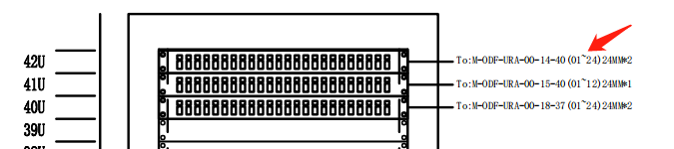

10，11，12，13，14，15，16，17，18，19机柜42u都与表格不同

